关于有奖评选“2015年最受职工关注的十件大事”的通知
各科室：
2015年全院职工齐心协力、上下联动，围绕“发展、治理、人文”工作主线，实施“特色立院、发展强院、依规治院、人文养院、廉政护院”工作举措，各项工作取得了明显成效，得到患者和职工的认可，经前期各科推选并整理出21件医院重大事件，现请您从中评选出最具影响力的医院2015年度“十件大事”，现将评选方案公布如下：
一、评选方式：在前期征集的基础上采用有奖评选的方式，通过内网，凭个人用户名和个人密码登录，一人限投一次，请各位务必保管好自己密码。
二、评选要求：评选事件限选10件，以得票高低最终确定十件事件，对所投选票符合率前10位为慧眼奖，奖励价值200元奖品一份，同时设立幸运奖20名，在投票符合率≥50%中抽取，奖励价值50元奖品一份。
三、评选时间：2016年1月13日至1月24日
四、参选事件：
1、成立严世贵名医工作室
2、开展食堂服务质量提升工程
3、解决停车难系列举措
4、重建质量考核体系
5、实施院长代表接访制
6、引进中药配方颗粒应用系统
7、启动干部读书活动
8、门诊服务中心一站式服务
9、斗门医联体成立
10、完成国家级大型中医医院巡查
11、开展“糖尿病技能提升课程”
12、开通微信公共平台、公共区域免费WiFi
13、多部门联合开展“规范诊疗 合理用药”专项检查活动
14、SCI论文及专利创历史新高
15、举办首届医师节
16、发放首批职工住房补贴
17、开展三严三实专题教育活动
18、科技馆地块移交，完成国医馆建设前期工作
19、原工商局大楼无偿划归我院
20、实施创新药品集中采购与定价机制
21、实施诊间结算
五、评选操作流程：
1、进入内网主页后点击“互动交流”后继续点击“方案投票”中的评选“2015年最受职工关注的十件大事”候选事项，如图：
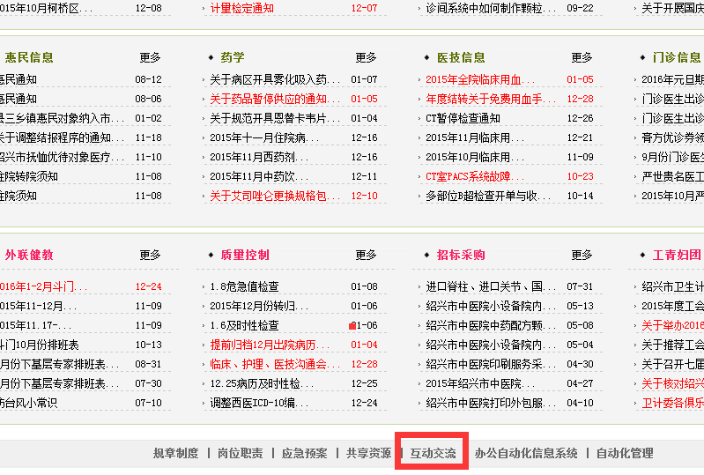

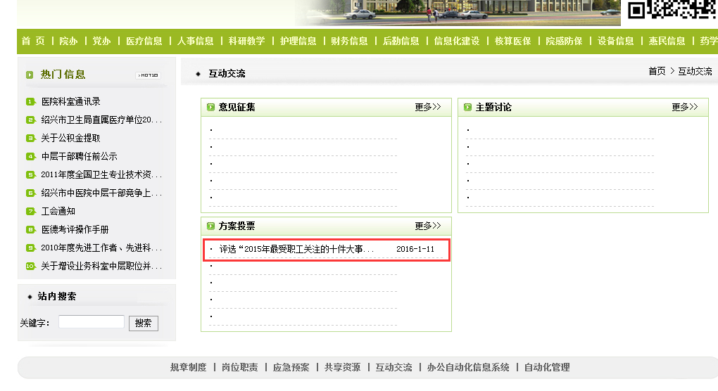
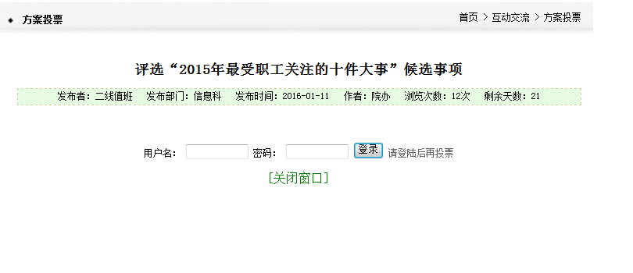2、请输入相应的帐户和密码进行登陆，登陆完成后可以在界面中查看到相应的候选事项并进行选择，如图：（如果忘记用户名和密码无法登陆请联系信息科！）

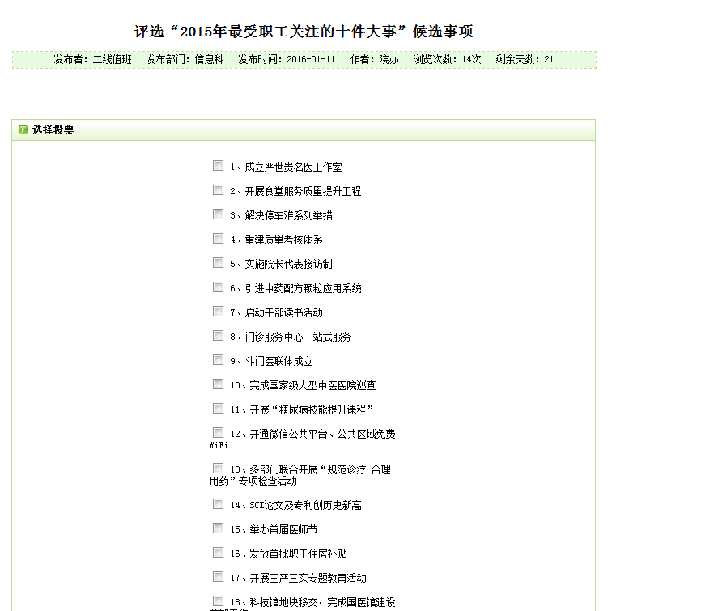
登陆连接: http://192.168.1.150/dyoa/webin/web/infoview.aspx?m=N105010103&id=12352

